Startseite :: GroupAlarm Handbuch

[](https://hannahmm.github.io/groupalarm/)

* [Einführung](https://hannahmm.github.io/groupalarm/einfuehrung/) 
  + [Quickguides](https://hannahmm.github.io/groupalarm/einfuehrung/merkblaetter/)
  + [Startseite](https://hannahmm.github.io/groupalarm/einfuehrung/landingpage/)
  + [Mitbenutzerverwaltung](https://hannahmm.github.io/groupalarm/einfuehrung/mitbenutzerverwaltung/)
* [Alarmieren](https://hannahmm.github.io/groupalarm/alarmieren/) 
  + [Alarm erstellen](https://hannahmm.github.io/groupalarm/alarmieren/alarm/)
  + [Info-SMS](https://hannahmm.github.io/groupalarm/alarmieren/info-sms/)
  + [Konferenz (optionales Modul)](https://hannahmm.github.io/groupalarm/alarmieren/telefonkonferenz/)
  + [Fernauslösung](https://hannahmm.github.io/groupalarm/alarmieren/fernausloese/)
* [Status](https://hannahmm.github.io/groupalarm/status/) 
  + [Alarm-Status](https://hannahmm.github.io/groupalarm/status/alarm-status/) 
    - [Laufende Alarme](https://hannahmm.github.io/groupalarm/status/alarm-status/laufende-alarme/)
    - [Disponierte Alarme](https://hannahmm.github.io/groupalarm/status/alarm-status/disponierte-alarme/)
    - [Abgeschlossene Alarme](https://hannahmm.github.io/groupalarm/status/alarm-status/abgeschlossene-alarme/)
  + [Konferenz Status (optionales Modul)](https://hannahmm.github.io/groupalarm/status/konferenz-status/) 
    - [Aktive Konferenzen](https://hannahmm.github.io/groupalarm/status/konferenz-status/aktive-konferenzen/)
    - [Disponierte Konferenzen](https://hannahmm.github.io/groupalarm/status/konferenz-status/disponierte-konferenzen/)
    - [Beendete Konferenzen](https://hannahmm.github.io/groupalarm/status/konferenz-status/beendete-konferenzen/)
  + [Auswertung (Versandstatistik)](https://hannahmm.github.io/groupalarm/status/auswertung/)
* [Mutieren](https://hannahmm.github.io/groupalarm/mutieren/) 
  + [Mutation](https://hannahmm.github.io/groupalarm/mutieren/mutation/) 
    - [Organigramm / Baumansicht](https://hannahmm.github.io/groupalarm/mutieren/mutation/organigramm/)
    - [Teilnehmerliste](https://hannahmm.github.io/groupalarm/mutieren/mutation/teilnehmerliste/)
    - [Texte](https://hannahmm.github.io/groupalarm/mutieren/mutation/texte/)
    - [ERIC Pager verwalten (Zweiwege-Paging)](https://hannahmm.github.io/groupalarm/mutieren/mutation/eric_pager/)
  + [Zusatzmodule](https://hannahmm.github.io/groupalarm/mutieren/zusatzmodule/) 
    - [Alarmvorlagen verwalten](https://hannahmm.github.io/groupalarm/mutieren/zusatzmodule/alarmvorlagen-verwalten/)
    - [Ereignisse verwalten](https://hannahmm.github.io/groupalarm/mutieren/zusatzmodule/ereignisse-verwalten/)
    - [Drehbücher verwalten](https://hannahmm.github.io/groupalarm/mutieren/zusatzmodule/drehbuecher-verwalten/)
    - [Konferenzvorlagen verwalten](https://hannahmm.github.io/groupalarm/mutieren/zusatzmodule/konferenzvorlagen-verwalten/)
    - [Zeitsteuerung verwalten (optionales Modul)](https://hannahmm.github.io/groupalarm/mutieren/zusatzmodule/zeitsteuerungen/)
    - [Backup/Restore](https://hannahmm.github.io/groupalarm/mutieren/zusatzmodule/backup/)
    - [Import/Export](https://hannahmm.github.io/groupalarm/mutieren/zusatzmodule/importexport/)
      * [Export](https://hannahmm.github.io/groupalarm/mutieren/zusatzmodule/importexport/export/)
      * [Import](https://hannahmm.github.io/groupalarm/mutieren/zusatzmodule/importexport/import/)
* [Admin](https://hannahmm.github.io/groupalarm/admin/) 
  + [Grundeinstellungen](https://hannahmm.github.io/groupalarm/admin/grundeinstellungen/)
  + [Textersetzung für TTS](https://hannahmm.github.io/groupalarm/admin/tts/)
  + [Statusfelder](https://hannahmm.github.io/groupalarm/admin/statusfelder/)
  + [Datenfelder](https://hannahmm.github.io/groupalarm/admin/datenfelder/)
  + [Mittelbezeichner](https://hannahmm.github.io/groupalarm/admin/mittelbezeichner/)
  + [Registry](https://hannahmm.github.io/groupalarm/admin/registry/)
  + [Einsatzpläne (optionales Modul)](https://hannahmm.github.io/groupalarm/admin/einsatzplaene/)
  + [Feiertage](https://hannahmm.github.io/groupalarm/admin/feiertage/)
  + [Wochenplaner (optionales Modul)](https://hannahmm.github.io/groupalarm/admin/wochenplaner/)
  + [Mutationslog](https://hannahmm.github.io/groupalarm/admin/mutationslog/)
  + [Alarmlog](https://hannahmm.github.io/groupalarm/admin/alarmlog/)
  + [Passwort](https://hannahmm.github.io/groupalarm/admin/passwort/)
* [Serielle vertikale Eskalation](https://hannahmm.github.io/groupalarm/serielle_vertikale_eskalation/)

> [Einführung](https://hannahmm.github.io/groupalarm/einfuehrung/) > Startseite

* + - Login
    - Navigation
      * Register
      * Navigationsleiste
      * Schnellstart-Schaltflächen
      * Symbole

# Startseite

### Login

Um Zugang zu Ihrem Account zu erhalten, melden Sie sich auf https://pro.groupalarm.de/ mit zugewiesenem Benutzernamen und Passwort an.

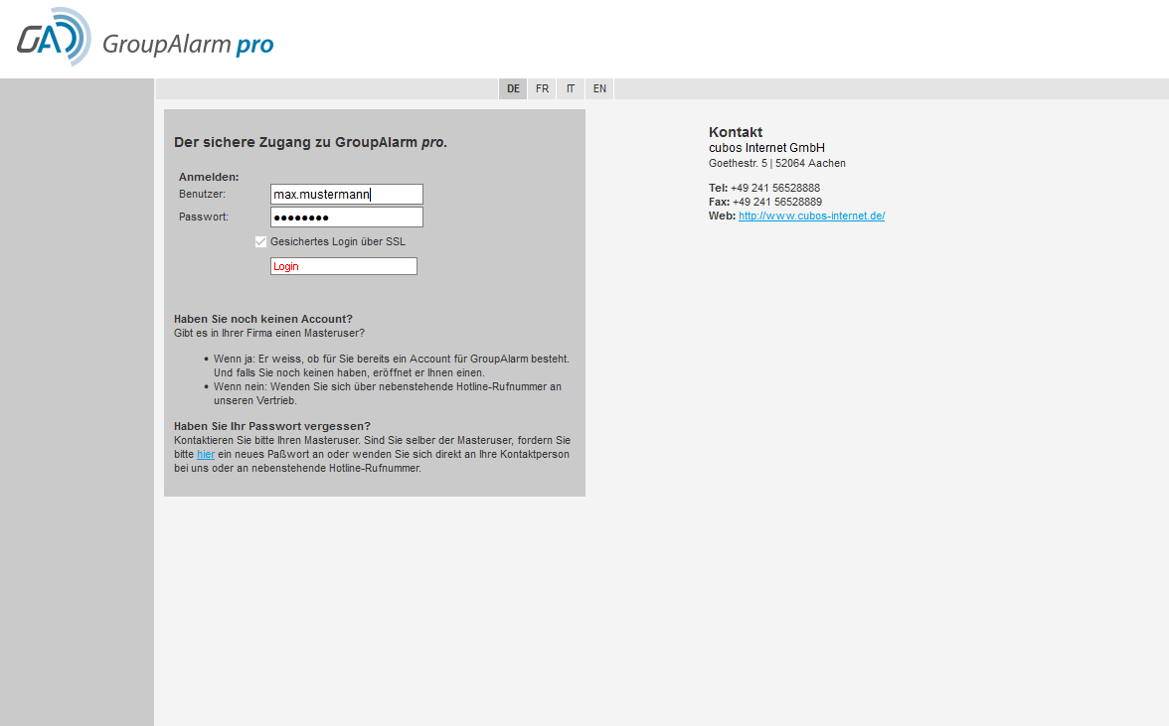

Nach dem Login befinden Sie sich im Register „Alarmieren“. Von hier aus haben Sie Zugriff auf die (Ihrer Mitbenutzer-Rolle entsprechenden) Funktionen von **GroupAlarm pro**.

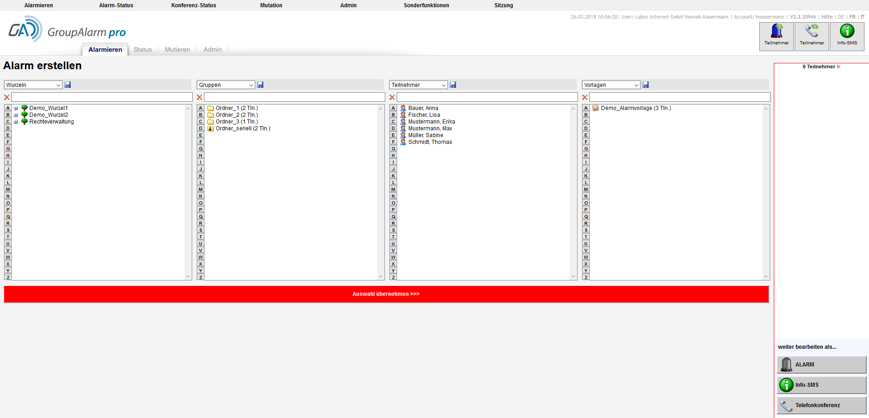

### Navigation

Die Struktur dieses Handbuches ist analog zu der Struktur von **GroupAlarm pro** aufgebaut.

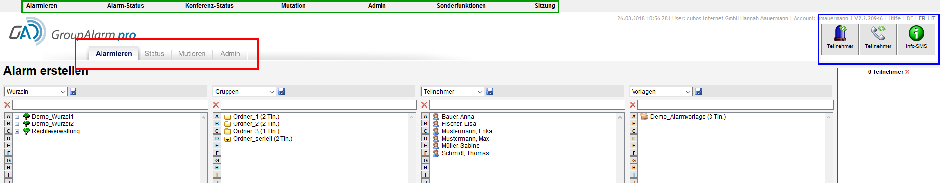

#### Register

Hier rot markiert sind die vier Hauptregister [„Alarmieren“](https://hannahmm.github.io/groupalarm/alarmieren/), [„Status“](https://hannahmm.github.io/groupalarm/status/), [„Mutieren“](https://hannahmm.github.io/groupalarm/mutieren/), [„Admin“](https://hannahmm.github.io/groupalarm/admin/). Alle Funktionen, die Sie unter diesen Registern finden, werden in den entsprechenden Menüpunkten erläutert.

#### Navigationsleiste

Mit der Navigationsleiste am oberen Bildschirmrand, hier grün markiert, können Sie schnell auf einzelne Menüpunkte der verschiedenen Register zugreifen. Klicken Sie hier z.B. auf Mutation, können Sie direkt zur Teilnehmerliste wechseln. Je nachdem, welche Zusatzmodule Sie aktiviert haben, können weitere Menüpunkte hinzukommen, z.B. Konferenzstatus.

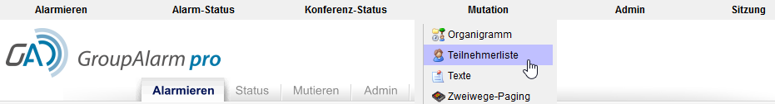

Im Menüpunkt „Sitzung“ befindet sich zudem der Logout-Button.

#### Schnellstart-Schaltflächen

Im oberen rechten Bereich, hier blau markiert, finden Sie die Schnellstart-Schaltflächen. Standardmäßig können Sie hier direkt zu den laufenden Alarmen, der Teilnehmerliste oder der Erstellung einer Info-SMS gelangen. Auch hier sind weitere Schaltflächen für optionale Module möglich, z.B. aktive Konferenzen.

#### Symbole

Die wichtigsten Icons von GroupAlarm pro:

* Bearbeitungssymbol bearbeiten: Klicken Sie auf dieses Symbol um Objekte wie Teilnehmer, Vorlagen, Konferenzen etc. zu bearbeiten
* Schlüsselsymbol bearbeiten: Ermöglicht Vergabe von Rechten an Teilnehmergruppen, siehe [Mitbenutzerverwaltung](https://hannahmm.github.io/groupalarm/einfuehrung/mitbenutzerverwaltung/)
* Filtersymbol bearbeiten: Ermöglicht in vielen Menüs und Listen, diese nach bestimmten Kriterien zu filtern oder Objekte zu suchen
* Löschsymbol bearbeiten: Entfernt Elemente aus der jeweiligen Struktur oder komplett aus dem System